Configuración del Header
Para poder realizar la conexión vía API REST se debe incluir los siguientes parámetros en el header:
- Authorization: rest_api_key= API KEY: 5F0C875E6D704571BF55C76E640470B9
- Content-Type: application/json
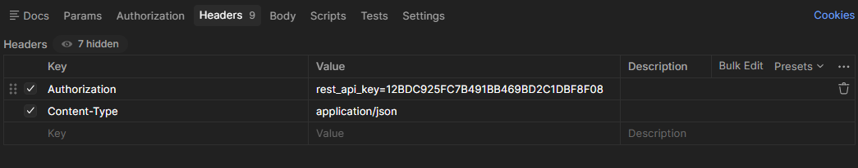

Consultar solicitudes
GET:
https://gruposiman-amc.ivanticloud.com/api/odata/businessobject/servicereqs?$filter=ServiceReqNumber eq 162631
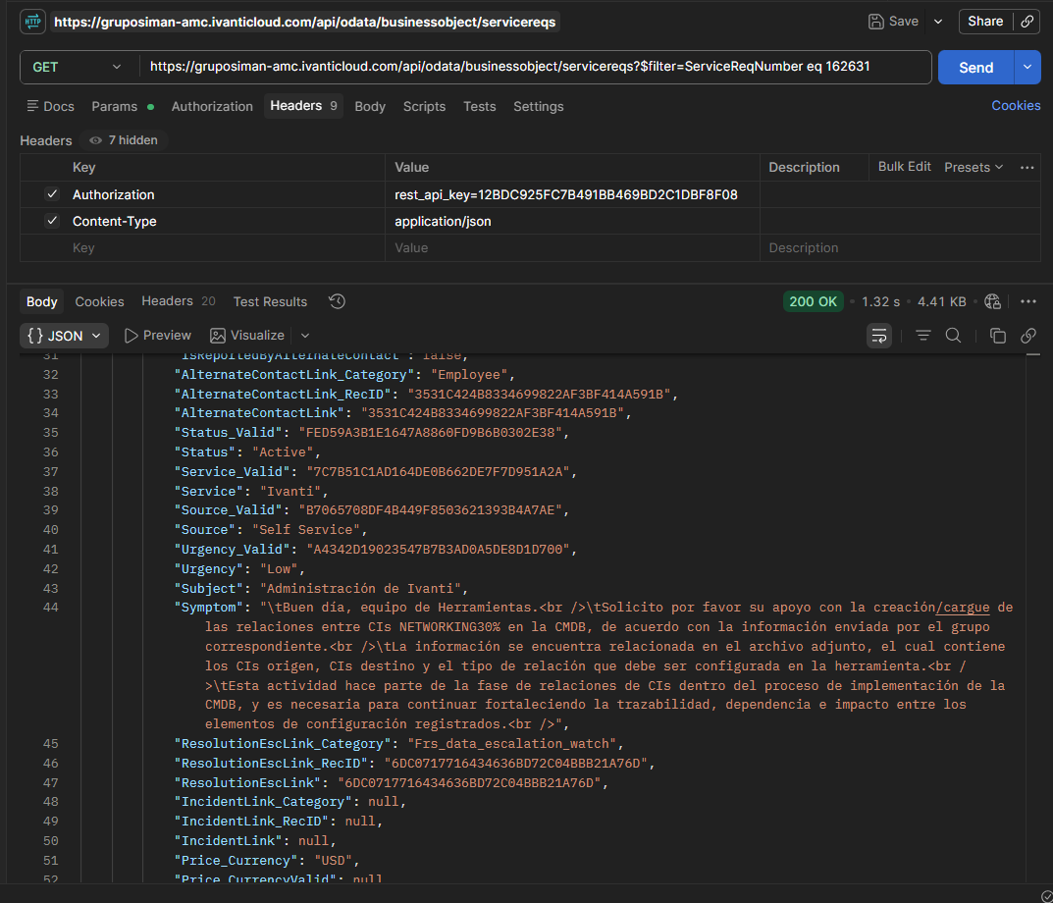

Esto traerá todos los campos de la solicitud, pero también se pueden traer campos específicos, de la siguiente forma:

GET:
https://gruposiman-amc.ivanticloud.com/api/odata/businessobject/servicereqs?$select=RecId, ServiceReqNumber, Service,AA_Category,AA_Subcategory,Subject,Symptom&$filter=ServiceReqNumber eq 162631
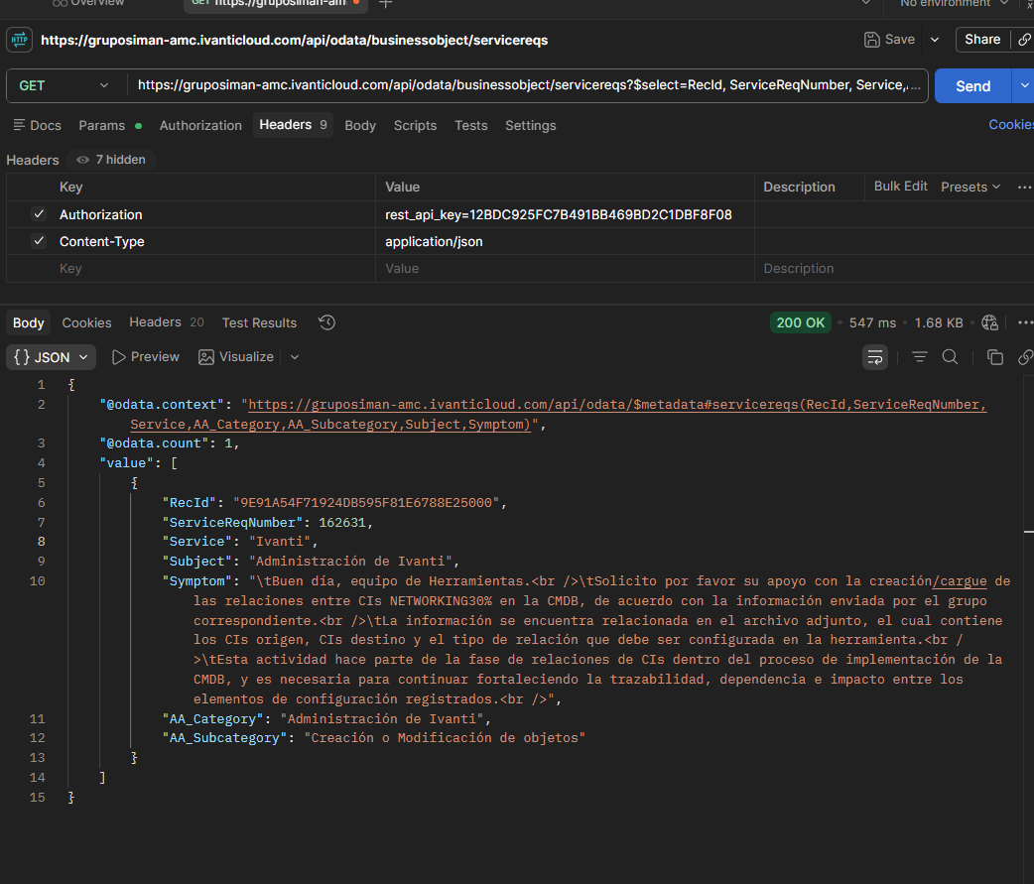

Filtro por estado:
https://gruposiman-amc.ivanticloud.com/api/odata/businessobject/servicereqs?$filter=Status eq ‘Closed’

Consultar incidentes:
GET:
https://gruposiman-amc.ivanticloud.com/api/odata/businessobject/incidents
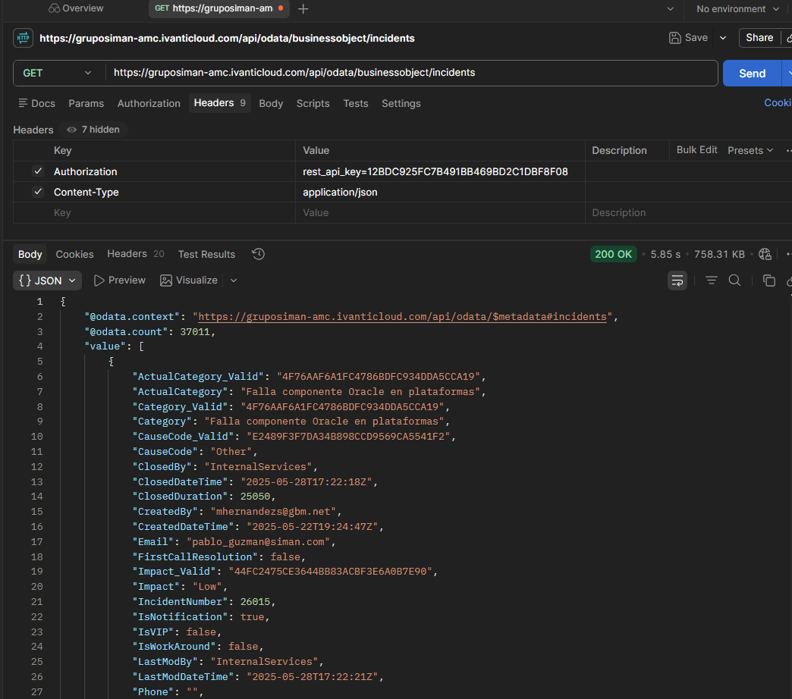
Esto traerá todos los incidentes y todos sus campos

Al igual que con las solicitudes se pueden traer campos específicos o filtra por registros únicos.
Ejemplo:
https://gruposiman-amc.ivanticloud.com/api/odata/businessobject/incidents?$filter=Status eq ‘Closed’
https://gruposiman-amc.ivanticloud.com/api/odata/businessobject/incidents?$filter=IncidentNumber eq 44908

Ingresar al siguiente link (Documentación official de la API de Ivanti) para mas información:
Rest API

